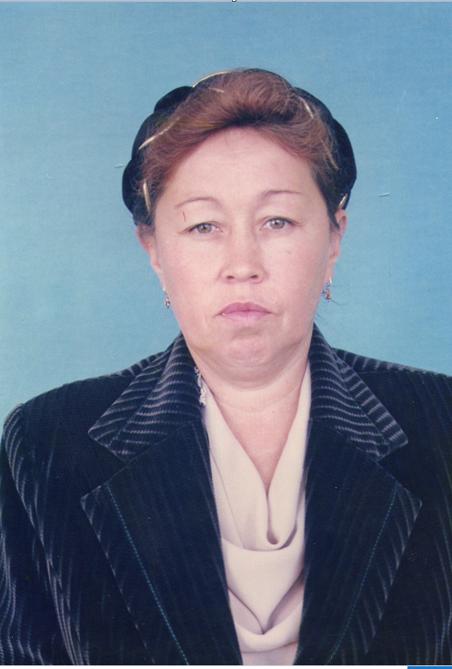
Александрова
Тамара Александровна
Учитель математики
Родилась

